Krawiectwo i tkactwo
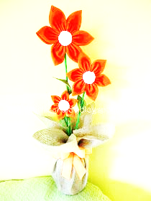
Szyjemy kwiatki na Dzień Matki

Witam was ponownie.
Niedługo święto Waszych Mam. Proponuję wykonanie pracy, którą możecie podarować mamom, lub osobom bliskim waszemu sercu w tym szczególnym dniu.
Uszyjemy dzisiaj kwiatki, z których możecie wykonać różne piękne drobne prezenty, jak np. bukieciki w wazonikach lub doniczkach, spinki lub opaski do włosów, bransoletki, breloczki, kwiatki do ozdoby garderoby, broszki, kartki okolicznościowej i wiele innych. Myślę, że sami wykażecie się pomysłowością i wasze prezenty będą piękne i sprawią wiele radości obdarowywanym paniom.
- Czego będziemy potrzebować:
- kawałki różnokolorowych materiałów, o różnej strukturze. Mogą być „z odzysku”;
- guziki zwykłe i ozdobne, koraliki;
- tekturka, klej;
- igłę, nici, nożyczki;
- małe buteleczki, jako wazoniki;
- małe doniczki;
- Co robimy? Szyjemy kwiatki na Dzień Matki
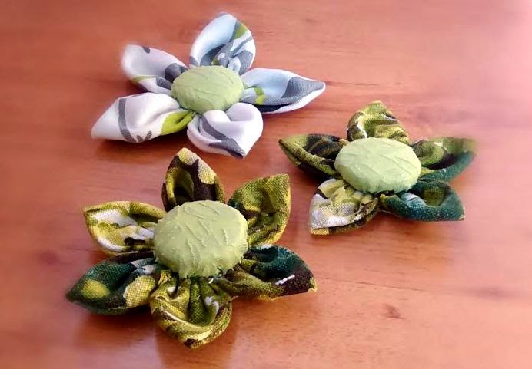
- Wycinamy z dowolnie wybranego przez nas materiału 6 kółek. W zależności od tego, jaką wielkość kwiatka chcemy uzyskać musimy dobrać wielkość koła (od 6 do 12 cm). Wykorzystujemy szablon wycięty z tektury, lub odrysowujemy bezpośrednio od szklanki,kubka.
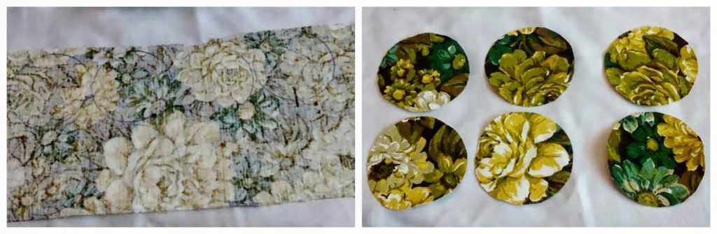
- Następnie bierzemy jedno koło i: składamy na pół i jeszcze raz na poł…
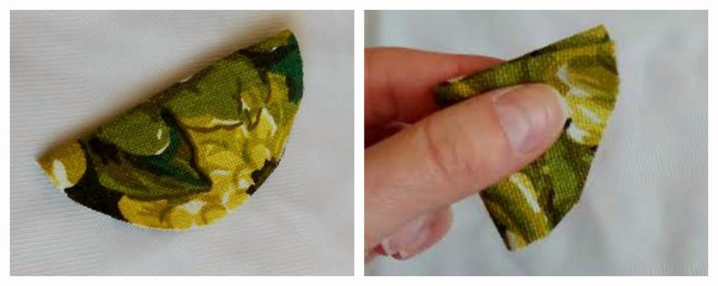
- ….następnie zszywamy nasz płatek… (i nie ucinamy nitki…tylko bierzemy kolejno następne koła i postępujemy w ten sam sposób, aż zszyjemy wszystkie płatki razem).

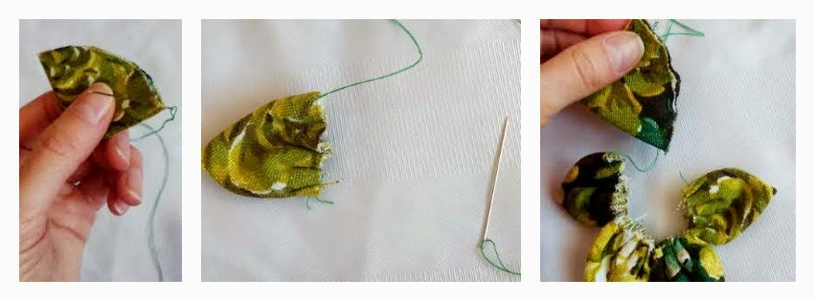
Szyjemy ściegiem fastrygowym. Końce nitek ściągamy i mocno związujemy. Obcinamy nadmiar nitek.
- Płatki gotowe. Czas na środek kwiatka. Z innego materiału wycinamy koło i obszywamy je dookoła, następnie wkładamy do środka wypełnienie (watę) lub większy guzik (aby środek był bardziej płaski i twardy) a następnie „ściągamy” nitkę, aby ładnie materiał „oplótł” nasz środek. I gotowe. Zamiast środka z materiału możemy zastosować ozdobny guziczek.
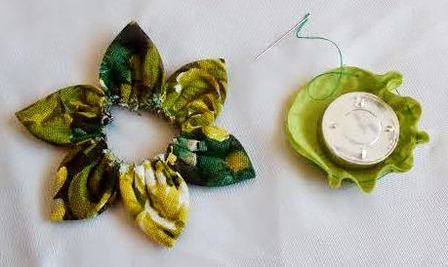
- Wszywamy gotowy ”środek” kwiatka, lub przyklejamy go mocnym klejem.
- Na odwrocie kwiatki podszyjemy lub podkleimy z tyłu materiałem, łatwiej będzie nam je doszyć lub dokleić w wybrane miejsce i będą estetycznie wyglądały.
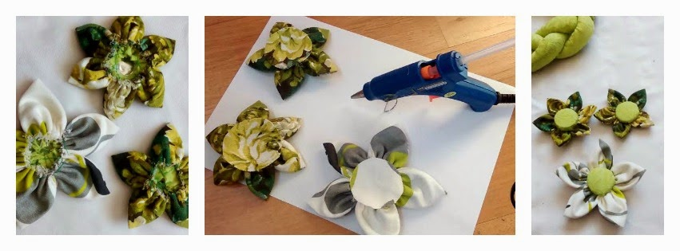
No i to tyle. Kwiatki gotowe.

Poniżej, jeszcze raz to samo w skrócie obrazkowym.
Pomocne mogą okazać się strony internetowe:
http://rozetabyewastopka.pl/index.php/2015/03/21/jak-uszyc-kwiatka-z-materiau-kwiatek/
https://pl.pinterest.com/pin/356488126754742371/
oraz strony o tej tematyce prezentowane na Printereście

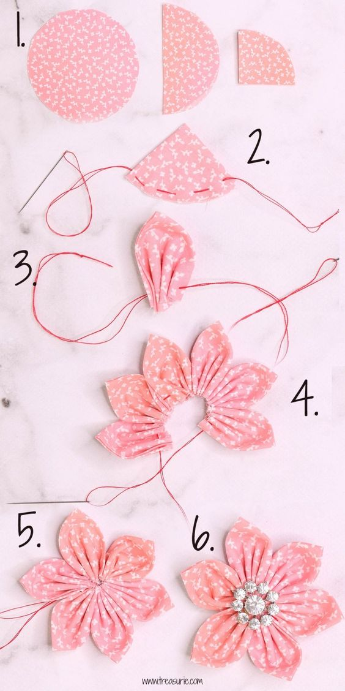
- Kwiatki gotowe. Możemy stworzyć z nich niepowtarzalne zestawy – upominki dla mam. Wybierajcie sami. A może sami stworzycie coś pięknego

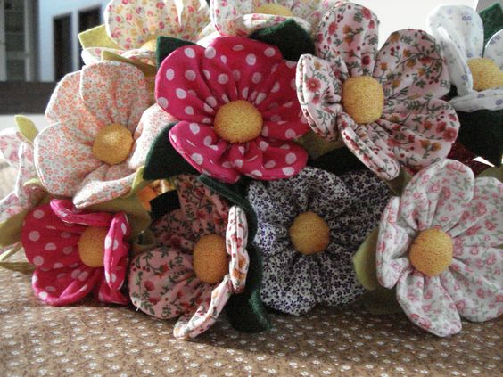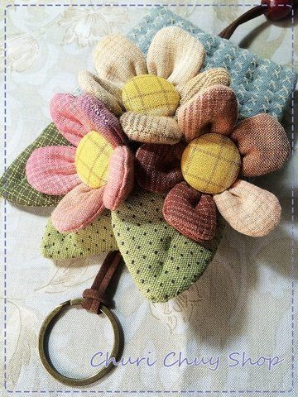
Bukiecik breloczek
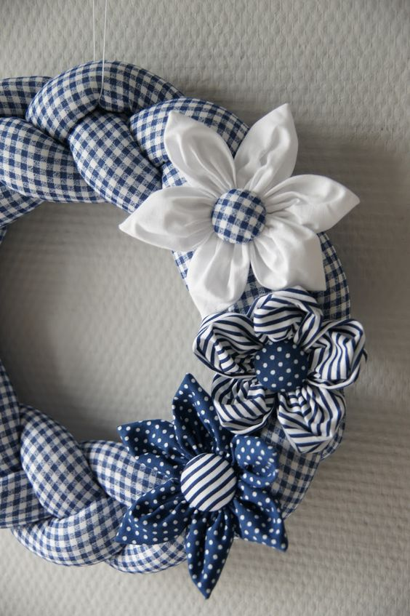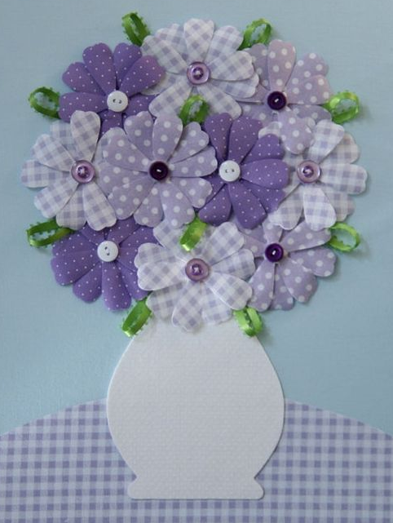
Wianek obrazek
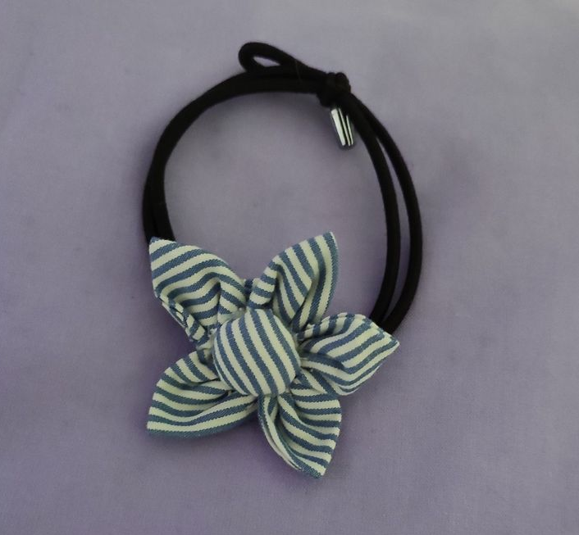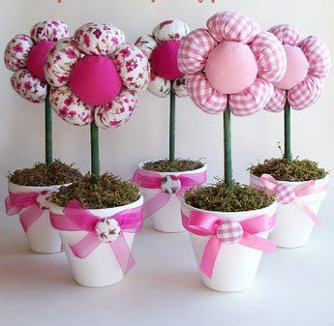
Bransoletka kwiatki w doniczkach
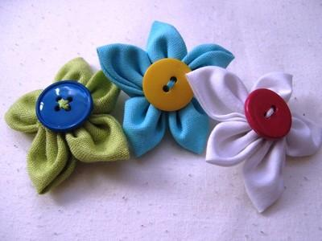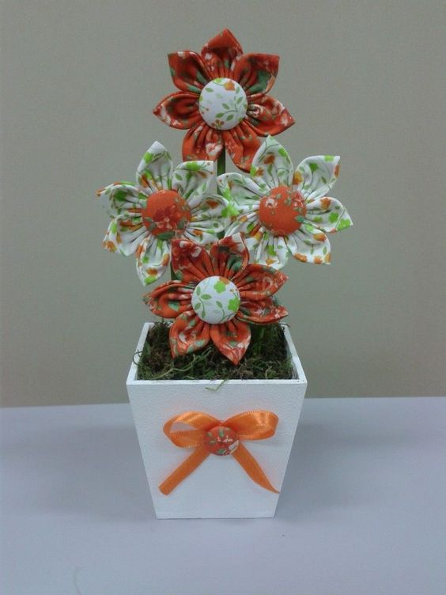
Kwiatki do naszycia komozycja w doniczce
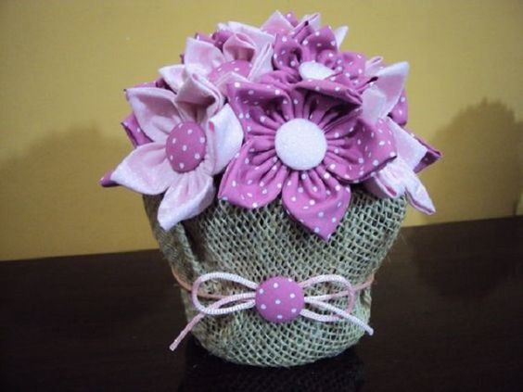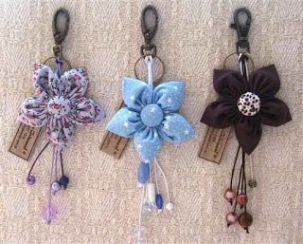
I tu jeszcze jedna zawieszki
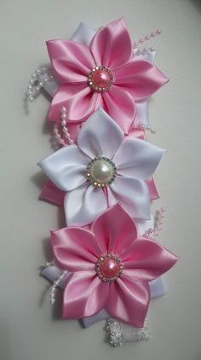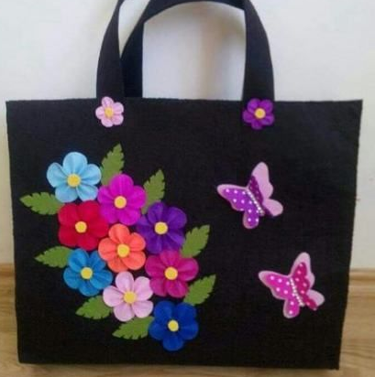
Ozdobna aplikacja na bluzkę Kwiatki do naszycia na torebkę
Życzę wam przyjemnej i owocnej pracy.
Twórzcie i realizujcie wasze własne i ciekawe pomysły.
Najważniejsze: nie zapomnijcie o szczerych, pięknych życzeniach dla mam
Prezentujcie proszę efekty waszej pracy.
Halina Smardzewska

